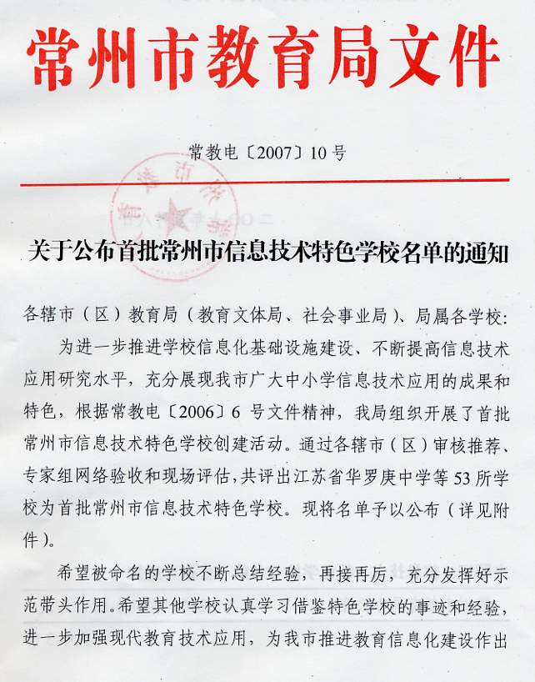
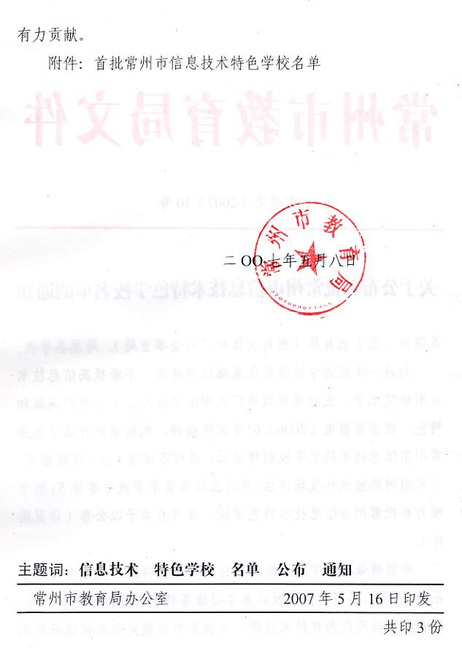
附件：
首批常州市信息技术特色学校名单

江苏省华罗庚中学 金坛市第一中学
金坛市华罗庚实验学校 金坛市河头中心小学
江苏省溧阳中学 溧阳市光华高级中学
溧阳市南渡高级中学 溧阳市实验小学
溧阳市文化小学 溧阳市溧城镇西平小学
溧阳市竹箦中心小学 江苏省前黄高级中学
常州市武进区礼嘉中学 江苏省武进高级中学
常州市武进区鸣凰中学 常州市武进区洛阳中学
江苏省奔牛高级中学 常州市武进区前黄初级中学
常州市武进区湖塘实验中学 常州市武进区星辰实验学校
常州市武进区湖塘桥中心小学 常州市武进区横林实验小学
常州市武进区横林中心小学 常州市武进区奔牛实验小学
常州市武进区礼嘉中心小学 常州市武进区邹区中心小学
常州市武进区湟里中心小学 常州市武进区郑陆中心小学
常州市武进区崔桥小学 常州市武进区南夏墅中心小学
常州市武进区鸣凰中心小学 常州市新北区西夏墅中心小学
常州市新北区新桥中心小学 常州市新北区薛家中心小学
常州市博爱小学 常州市中山路小学
常州市解放路小学 常州市清凉小学
常州市朝阳新村第二小学 常州市北环路小学
常州市觅渡桥小学 常州市清潭实验小学
常州市怀德苑小学 常州市第四中学
常州市潞城中学 江苏省常州高级中学
常州市第一中学 常州市勤业中学
常州市实验初级中学 常州刘国钧高等职业技术学校
常州市北环中学 常州市局前街小学
常州市实验小学

